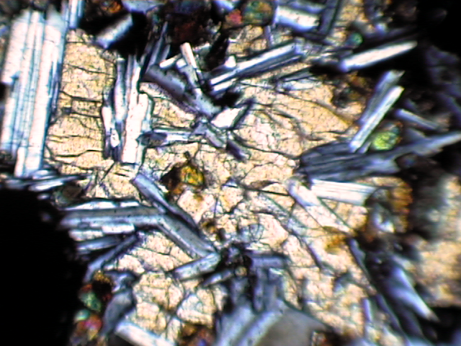 | Slika 13  Ofitska struktura | 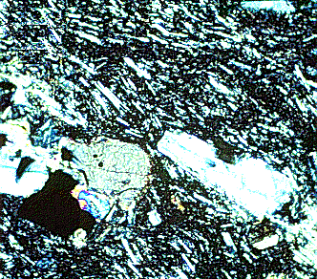 | Slika 14  Trahitska struktura
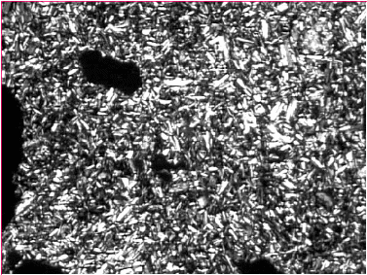 | Slika 15  Politaksitska struktura | 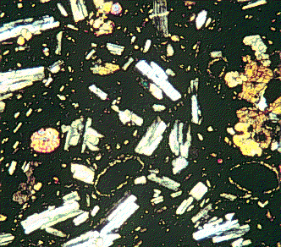 | Slika 16  Porfirska struktura - bazalt (Če je vtrošnikov veliko ji rečemo tudi polifirska)
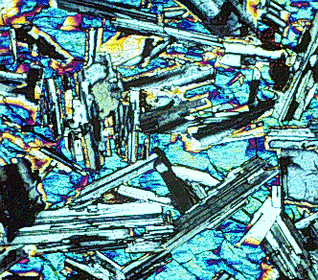 | Slika 17  Ofitska struktura - svetlo moder piroksen poikilitsko vključuje letvičasta zrna plagioklazov | 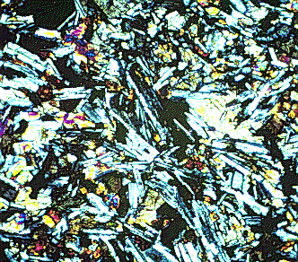 | Slika 18  Subofitska struktura - velikost piroksenovih zrn (rumeno) in plagioklazovih zrn je enaka
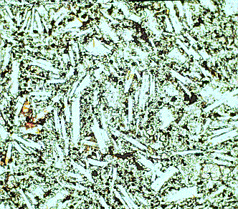 | Slika 19  Intergranularna - zelo majhna euhedralna zrna piroksenov med paličastimi plagioklazi | 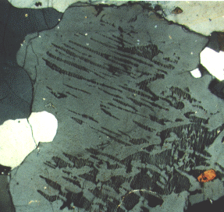 | Slika 20  Antipertit
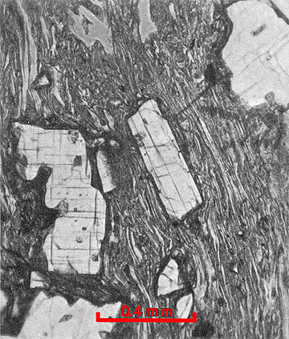 | Slika 21  Fluidalna tekstura - tekstura tečenja | 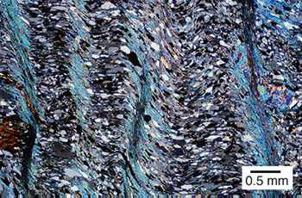 | Slika 22  Skrilava tekstura  - gnajs

